Daftar Isi

Daftar Isi i

Penelitian Terhadap Sistem Penerimaan Siswa Baru di Sekolah Swasta Menggunakan Pemodelan *Business Process Modelling Notations* 1

Abstrak 1

*Abstract* 1

Pendahuluan 2

Metode 3

Hasil dan pembahasan 4

1. Analisis prosedur 4

2. Analisis Dokumen 6

3. Pemodelan sub-proses dalam sistem yang berjalan 10

4. Identifikasi masalah dan rekomendasi solusi 11

Kesimpulan 14

Ucapan terimakasih 14

Kontribusi penulis 14

Daftar Pustaka 15

# Penelitian Terhadap Sistem Penerimaan Siswa Baru di Sekolah Swasta Menggunakan Pemodelan *Business Process Modelling Notations*

Mugia Miftahul Choir1*,Irwansyah2, Naufal Ahmad Fauzan3

1,2,3Departemen Sistem Informasi, Universitas Komputer Indonesia, Indonesia

*Corresponding author: mugia.10519035@mahasiswa.unikom.ac.id

# Abstrak

Penelitian ini bertujuan untuk mengidentifikasi dan memberikan rekomendasi solusi terhadap proses-proses yang belum optimal dalam sistem penerimaan siswa baru. Objek penelitian ini adalah MTs Al-Hidayah Sagalaherang yang berlokasi di Kabupaten Subang, Jawa Barat. Penelitian ini menerapkan metode deskriptif dengan pendekatan kualitatif, dalam pengumpulan data mengenai sistem yang sedang berjalan kami menerapkan metode wawancara dan analisis dokumen-dokumen kegiatan penerimaan siswa baru, untuk membantu analisis sistem tersebut dimodelkan menggunakan diagram BPMN (*Business Process Modelling Notation*). Kami menemukan bahwa sistem penerimaan peserta didik baru yang sedang berjalan di MTs Al-Hidayah Sagalaherang seluruhnya dilaksanakan dengan cara konvensional, tanpa adanya otomatisasi, dimana komputer hanya digunakan sebagai media penyimpanan data. Rekomendasi yang kami berikan merupakan penerapan *Business Process Management*, yaitu BPI (*Business Process Improvement*) dan BPA (*Business Process Automation*) sebagai solusi optimalisasi proses-proses dalam sistem tersebut. Hasil penelitian ini dapat digunakan sebagai referensi dan pertimbangan dalam pengembangan sistem informasi penerimaan siswa baru di sekolah-sekolah yang memiliki kondisi yang sama dengan objek penelitian.

Kata-kata kunci: BPMN, BPM, penerimaan siswa baru, sistem informasi

# *Abstract*

*This study aims to identify and provide recommendations for solutions to processes that are not yet optimal in the new student admissions system. The object of this research is MTs Al-Hidayah Sagalaherang which is located in Subang Regency, West Java. This study applies a descriptive method with a qualitative approach, in collecting data about the current system we apply the interview method and analysis of documents for new student admissions activities, to assist the analysis the system is modeled using a BPMN (Business Process Modeling Notation) diagram. We found that the new student admission system currently running at MTs Al-Hidayah Sagalaherang is entirely implemented in a conventional way, without any automation, where the computer is only used as a data storage medium. The recommendations we provide are the application of Business Process Management, namely BPI (Business Process Improvement) and BPA (Business Process Automation) as solutions for optimizing processes in the system. The results of this study can be used as a reference and consideration in the development of new student admission information systems in schools that have the same conditions as the research object.*

*Keywords: BPMN, BPM, new student admission, information system*

# Pendahuluan

Proses bisnis adalah corak nafas setiap organisasi, pada dasarnya tidak ada suatu organisasi yang tidak memiliki proses bisnis, karena setiap organisasi pasti memiliki sebuah tujuan untuk menghasilkan suatu keuntungan dalam bentuk apapun itu. Menurut Paul Harmon pada bukunya yang berjudul “*Business Process Change*” (2003) mendefinisikan proses bisnis sebagai serangkaian aktivitas yang dilakukan oleh suatu bisnis dimana mencakup inisiasi input, transformasi dari suatu informasi, dan menghasilkan output (Nurhayati & Setiadi, 2017)**[3**]. Aktivitas dalam proses bisnis dapat dilakukan secara manual maupun dengan bantuan sistem informasi. Selain itu, juga terdapat aktivitas dalam proses bisnis yang bisa dijalankan secara otomatis oleh sistem informasi tanpa campur tangan dari manusia (Nugraha, et al., 2019)**[10]**. Suatu proses bisnis dapat dipecah menjadi beberapa sub-proses yang masing-masing memiliki atribut sendiri yang berkontribusi untuk mencapai tujuan dari proses induknya. Sub-proses dapat dipecah lagi menjadi aktifitas, yaitu sub-proses terkecil yang dapat terdiri dari satu atau lebih langkah (steps) yang harus dicantumkan dalam proses bisnis (Nurhayati & Setiadi, 2017) **[3**].

MTs Al-Hidayah Sagalaherang merupakan sebuah sekolah swasta tingkat sekolah menengah pertama yang berbasis pendidikan agama Islam. Salah satu proses bisnis yang dijalankan MTs Al-Hidayah Sagalaherang adalah penerimaan siswa baru (PSB), efektifitas dan efisiensi dari PSB akan menentukan seberapa banyak siswa yang dimiliki suatu sekolah, serta kualitas siswa yang mengenyam pendidikan disana, MTs Al-Hidayah Sagalaherang berada di wilayah Subang Selatan, dimana penggunaan teknologi khususnya dalam bidang pendidikan belum terlalu signifikan, sehingga dalam pelaksanaan PSB pun MTs Al-Hidayah Sagalaherang masih menerapkan sistem informasi konvensional.

Dengan kondisi pandemi COVID-19 ini, sistem penerimaan siswa baru di MTs Al-Hidayah Sagalaherang dituntut untuk turut berkembang dan menyediakan alternatif lain yang mendukung sistem berbasis jaringan, selain itu semenjak ditetapkannya sistem zonasi dalam pendaftaran siswa di sekolah-sekolah negeri, kesempatan sekolah swasta untuk mendapatkan lebih banyak siswa juga meningkat, namun disaat yang sama muncul anggapan bahwa sekolah swasta menjadi alternatif akhir bagi siswa-siswa yang tidak diterima di sekolah negeri, sehingga dirasa pentingnya bagi sekolah swasta untuk mengambil inisiatif untuk terus berkembang, salah satu caranya adalah dengan menerapkan sistem yang lebih optimal, nyaman, dan modern di setiap proses bisnis yang dijalankannya sehingga dapat terus bersaing dengan sekolah negeri, serta terus meningkatkan citra mereka, karena proses bisnis tidak hanya dijadikan untuk standar operasional tetapi menjadi salah satu faktor penentu kelancaran dalam penggunaan waktu dan biaya agar menjadi lebih efisien (Yohana & Marisa, 2018) **[11**], Disisi lain, menurut Bhatt dan Stump (dalam Ningtiyas, 2018) jaringan sistem informasi tidak hanya mengotomasikan bisnis, tetapi juga mempertajam dan memperbaiki proses bisnis **[15].**

Maka dari itu tujuan utama dari penelitian ini adalah untuk mengevaluasi sistem yang berjalan dalam penerimaan siswa baru di MTs Al-Hidayah Sagalaherang dan memberikan rekomendasi solusi dari permasalahan-peramasalahan yang ditemukan, serta mengidentifikasi kesempatan-kesempatan untuk dilakukannya pengembangan. Penelitian ini berfokus pada evaluasi sistem yang sedang berjalan dan identifikasi kesempatan pengembangan, bukan pada perancangan sistem yang baru itu sendiri. Rekomendasi yang diberikan merupakan solusi pengembangan sistem yang dapat diterapkan dalam keadaan pandemi maupun dalam keadaan normal, sehingga kesempatan pengembangan yang diidentifikasi tidak hanya terpusat pada solusi berbasis jaringan saja. Harapan untuk kedepannya hasil dari penelitian ini dapat menjadi referensi dan bahan pertimbangan pengembangan sistem informasi penerimaan siswa baru di sekolah-sekolah swasta yang memiliki kondisi yang serupa dengan MTs Al-Hidayah Sagalaherang.

# Metode

Penelitian ini merupakan penelitian deskriptif yang dilakukan melalui pendekatan kualitatif. Data dikumpulkan dengan menggunakan metode wawancara yang dilakukan kepada panitia penerimaan siswa baru MTs Al-Hidayah Sagalaherang. Selain itu pihak MTs Al-Hidayah Sagalaherang memberikan akses terhadap dokumen-dokumen yang digunakan dalam penerimaan siswa baru sehingga dapat dilakukan pengumpulan data melalui analisis dokumen.

Penelitian terdiri dari 3 tahapan, yaitu analisis prosedur dan dokumen, pemodelan setiap sub-proses untuk melihat aliran data dan kemungkinan-kemungkinan yang terjadi dalam setiap prosedur dalam sistem, dan tahap terakhir adalah identifikasi permasalahan dan solusi.

Metode pemodelan yang digunakan dalam penelitian ini adalah dengan menggunakan BPMN (*Business Process Modelling Notation*), diagram ini dipilih karena memiliki keluwesan dan fleksibilitas yang baik dalam penggunaannya, selain itu dengan mempertimbangkan tujuan penelitian, dirasa pentingnya untuk setiap pihak yang terlibat untuk dapat memahami keadaan sebenarnya dalam sistem yang sedang berjalan, dan diagram BPMN dapat lebih mudah dimengerti oleh semua pihak, baik itu orang-orang teknik maupun non-teknik, karena tujuan yang paling utama dari BPMN adalah untuk menyediakan sebuah standar notasi yang mudah di mengerti oleh semua pelaku bisnis. Termasuk para analisis bisnis yang membuat dan menyempurnakan prosess bisnis, pengembang yang bertanggung jawab mengimplementasikan prosess bisnis tersebut dan manajer bisnis yang memantau dan mengelola proses bisnis (Yunitarini & R, 2016) **[14].** Pemodelan proses bisnis menggunakan diagram BPMN biasa dilakukan pada pelayanan akademik perguruan tinggi (Ramdhani, 2015), pelayanan pemerintah (Rahmawati, 2017) dan perusahaan (Rosmala 2007) **[13].**

Solusi yang direkomendasikan pada tahap terakhir merupakan penerapan metode BPI (*Business Process Improvement*) dan BPA (*Business Process Automation*) yang terdapat dalam BPM (*Business Process Management*) yaitu metodologi yang berorientasi pada proses bisnis untuk memahami dan mengorganisir pekerjaan pada satu perusahaan (Footen dan Faust, 2008) **[4].** BPI sendiri merupakan suatu metode sistematik yang dikembangkan untuk membantu sebuah perusahaan atau organisasi sehingga memperoleh keuntungan yang signifikan dalam setiap menjalankan aktivitas-aktivitas proses bisnisnya (H.Harrington, 1991) **[5],** lalu BPA merupakan metode BPM yang mengubah pelaksanaan suatu proses bisnis yang awalnya ditangani secara manual, menjadi menggunakan suatu sistem informasi berbasis komputer, sehingga tercapailah otomasi.

# Hasil dan pembahasan

## Analisis prosedur

Setiap proses yang menjadi bagian sistem yang sedang berjalan dijabarkan menjadi runtutan prosedur yang terurut dan mendetail, sehingga dapat terlihat berbagai hal yang terjadi secara lengkap dan jelas, prosedur untuk setiap proses bisnis dalam kegiatan penerimaan siswa baru di MTs Al-Hidayah Sagalaherang adalah sebagai berikut:

* 1. Prosedur pendaftaran

1. Di akhir tahun ajaran, panitia PSB menyebarkan informasi PSB sekaligus penyebaran formulir pendaftaran dan daftar persyaratan ke berbagai SD di kecamatan Sagalaherang dan sekitarnya.
2. Pendaftar menunggu dibukanya masa PSB dan mengisi formulir serta melengkapi persyaratan yang telah tercantum pada daftar persyaratan.
3. Setelah masa PSB dibuka, pendaftar yang biasanya diwakili pihak SD-nya masing-masing mendatangi kampus MTs Al-Hidayah Sagalaherang untuk menyerahkan formulir dan persyaratan pendaftaran.
4. Jika terdapat pendaftar yang belum memiliki formulir, maka panitia akan memberikan formulir, dan daftar persyaratan kepada pihak pendaftar tersebut, untuk dilengkapi.
5. Panitia PSB menerima formulir dan memeriksa kelengkapan persyaratan, apabila terdapat persyaratan yang belum lengkap, panitia akan meminta untuk dilengkapi saat proses daftar ulang.
6. Panitia PSB menginput data dari formulir kedalam file excel.
7. Panitia memberikan agenda calon peserta didik baru kepada pihak pendaftar.
8. Setelah masa pendaftaran ditutup, panitia menentukan ruangan seleksi untuk setiap peserta dan mencetak kartu peserta untuk menandai tempat duduk peserta saat seleksi.
   1. Prosedur seleksi
9. Para pendaftar yang kini menjadi peserta seleksi mendatangi kampus MTs Al-Hidayah Sagalaherang, sambil membawa alat tulis. Pada waktu yang telah dicantumkan dalam agenda calon peserta didik baru.
10. Peserta mencari ruangan seleksi dengan mencari nama dan asal sekolahnya pada daftar peserta tes per ruangan yang ditempel di jendela tiap ruangan dan mencari tempat duduknya dengan cara mencari kartu peserta yang ditempel di setiap meja.
11. Setelah masuk waktu tes, pengawas memberikan soal untuk tes akademik kepada para peserta.
12. Peserta melaksanakan tes akademik dengan menjawab setiap soal yang diberikan.
13. Setelah waktu tes akademik berakhir, peserta menyerahkan jawabannya kepada Pengawas.
14. Peserta melaksanakan tes selanjutnya yaitu non-akademik, yang berupa praktek baca tulis Al-Qur’an yang dinilai di tempat oleh pengawas.
15. Pengawas memeriksa hasil tes akademik para peserta,
16. Pengawas membuat rekap nilai peserta dan menyerahkannya kepada panitia PSB.
17. Panitia PSB menginput nilai para peserta kedalam database.
18. Panitia menentukan para peserta yang lulus dengan membandingkan nilai setiap peserta terhadap *passing grade* yang ditentukan, nilai berasal dari 60% tes akademik dan 40% tes non-akademik, sedangkan *passing grade* dapat berubah-ubah setiap tahunnya tergantung hasil kesepakatan Panitia PSB.
19. Panitia mencetak surat hasil kelulusan seleksi untuk setiap peserta sebanyak 2 rangkap, dimana 1 untuk arsip panitia, dan 1 lagi diberikan kepada peserta. Untuk peserta yang lulus, panitia melampirkan surat pernyataan siswa dan orang tua, serta rincian biaya untuk dibayar saat mendaftar ulang.
    1. Prosedur pendaftaran ulang
20. Pendaftar yang telah dinyatakan lulus seleksi, melakukan daftar ulang didampingi oleh orang tua atau wali, dengan mendatangi panitia PSB di kampus MTs Al-Hidayah Sagalaherang, dan membawa surat pernyataan siswa dan orang tua yang telah ditanda tangani, persyaratan yang belum dilengkapi saat pendaftaran, serta uang sebanyak nominal yang dicantumkan pada rincian biaya yang diberikan bersamaan dengan surat hasil kelulusan seleksi.
21. Pendaftar menunjukan surat hasil kelulusan seleksi kepada panitia PSB sebagai bukti lulus seleksi.
22. Setelah itu pihak pendaftar menyerahkan surat pernyataan siswa dan orang tua, serta pendaftar yang belum melengkapi persyaratan dapat melengkapi persyaratannya pada proses ini
23. Lalu pendaftar melunasi pembayaran kepada panitia PSB.
24. Panitia membuatkan kwitansi pembayaran sebagai bukti pembayaran untuk diberikan kepada pendaftar.
25. Setelah masa PSB ditutup, panitia PSB menyerahkan seluruh persyaratan yang dikumpulkan peserta, dan uang yang diterima saat masa PSB kepada bagian Tata Usaha.
26. Bagian Tata Usaha menginput data siswa baru yang didapatkan dari persyaratan yang dikumpulkan kedalam database TU untuk berbagai keperluan administrasi kedepannya.

## Analisis Dokumen

* 1. Formulir Pendaftaran

Fungsi : Untuk mendapatkan detail informasi pendaftar

Sumber : Pendaftar

Rangkap : 1(Satu)

Distribusi : Pendaftar

Frekuensi : Setiap terjadi pendaftaran

Elemen data :

|  |  |  |  |
| --- | --- | --- | --- |
| **No** | **Nama** | **Jenis Data** | **Keterangan** |
|  | No pendaftaran | String | Nomor unik yang akan diisi oleh Panitia |
|  | NISN | Numerik | Nomor NISN pendaftar |
|  | NIK siswa | Numerik | Nomor NIK pendaftar |
|  | Nama siswa | String | Nama lengkap pendaftar sesuai Ijazah SD |
|  | Tempat lahir | String | Tempat lahir pendaftar |
|  | Tanggal lahir | Tanggal | Tanggal Lahir pendaftar |
|  | Jenis kelamin | String | Jenis kelamin pendaftar |
|  | Asal sekolah | String | Nama SD pendaftar |
|  | Hobi | String | Hobi pendaftar |
|  | Cita-cita | String | Cita-cita pendaftar |
|  | Jumlah saudara | Numerik | Jumlah saudara kandung pendaftar |
|  | Jenis sekolah | String | Jenis sekolah asal pendaftar |
|  | Status sekolah | String | Status sekolah asal pendaftar |
|  | Kabupaten sekolah asal | String | Kabupaten/Kota sekolah asal pendaftar |
|  | No UN | String | Nomor peserta ujian nasional pendaftar |
|  | Alamat | String | Alamat rumah pendaftar |
|  | Provinsi | String | Nama Provinsi dimana pendaftar tinggal |
|  | Kabupaten /Kota | String | Nama Kabupaten/Kota dimana pendaftar tinggal |
|  | Kecamatan | String | Nama Kecamatan dimana pendaftar tinggal |
|  | Desa/Kelurahan | String | Nama desa/kelurahan dimana pendaftar tinggal |
|  | Kode pos | Numerik | Kode pos dimana pendaftar tinggal |
|  | Jarak rumah | Numerik | Jarak rumah pendaftar ke sekolah |
|  | Transportasi | String | Alat transportasi yang digunakan pendaftar ke sekolah |
|  | Nomor KK | String | Nomor kartu keluarga pendaftar |
|  | Nama Ayah | String | Nama lengkap ayah kandung pendaftar |
|  | NIK Ayah | String | NIK ayah kandung pendaftar |
|  | Pendidikan Ayah | String | Pendidik terakhir ayah kandung pendaftar |
|  | Nama Ibu | String | Nama Lengkap ibu kandung pendaftar |
|  | NIK Ibu | String | NIK ibu kandung pendaftar |
|  | Pendidikan Ibu | String | Pendidikan terakhir Ibu kandung pendaftar |
|  | Penghasilan rata-rata | Numerik | Rata-rata Penghasilan orangtua pendaftar |
|  | No KKS/KPS | String | Nomor KKS/KPS |
|  | No Kartu PKH | String | Nomor Kartu PKH |
|  | No KIP | String | Nomor kartu Indonesia Pintar |
|  | No NISPN | String | Nomor NISPN Sekolah Asal |
|  | No NSM | String | Nomor NSM (bagi MI) |
|  | No SKHUN | String | Nomor blangko SKHUN SD/MI |
|  | No Ijazah | String | Nomor seri Ijazah SD/MI |
|  | Total nilai UN | Numerik | Total Nilai ujian nasional pendaftar |
|  | Tanggal lulus | Tanggal | Tanggal Kelulusan pendaftar |
|  | Nama Orang tua/Wali | String | Nama lengkap wali pendaftar |
|  | Tahun lahir Orang tua/Wali | Numerik | Tahun lahir wali pendaftar |
|  | NIK KTP Orang tua/Wali | String | Nomor NIK KTP wali pendaftar |
|  | Pendidikan Orang tua/Wali | String | Pendidikan terakhir wali pendaftar |
|  | Pekerjaan Orang tua/Wali | String | Pekerjaan wali pendaftar |
|  | Penghasilan Orang tua/Wali | Numerik | Penghasilan wali pendaftar |
|  | Status tempat tinggal siswa | String | Status tempat tinggal pendaftar |
|  | Tempat pengisian | String | Nama Kecamatan/Kabupaten dimana formulir diisi |
|  | Tanggal pengisian | Tanggal | Tanggal formulir diisi |

* 1. Kartu Peserta Tes Penerimaan Peserta Didik Baru

Fungsi : Untuk menandai tempat duduk pendaftar saat seleksi serta memberikan informasi nomor pendaftaran

Sumber : Panitia PPDB

Rangkap : 1 (satu)

Distribusi : Pendaftar

Frekuensi : Setiap kali proses seleksi akan dilaksanakan

Elemen data :

|  |  |  |  |
| --- | --- | --- | --- |
| **No** | **Nama** | **Jenis Data** | **Keterangan** |
|  | No Peserta | String | Nomor peserta berasal dari nomor pendaftaran |
|  | Nama | String | Nama peserta |
|  | Nama SD | String | Nama asal SD peserta |
|  | Ruangan | String | Ruangan tes peserta |
|  | Kecamatan | String | Nama Kecamatan dimana tes dilakukan |
|  | Tanggal | Tanggal | Tanggal tes dilakukan |
|  | Nama ketua PPDB | String | Nama panitia yang menjadi Ketua PPDB |

* 1. Daftar Peserta Per Ruangan

Fungsi : Untuk menginformasikan pembagian ruangan kepada peserta

Sumber : Panitia PPDB

Rangkap : 1 (satu)

Distribusi : Peserta

Frekuensi : Setiap kali proses seleksi akan dilaksanakan

Elemen data :

|  |  |  |  |
| --- | --- | --- | --- |
| **No** | **Nama** | **Jenis Data** | **Keterangan** |
|  | No urut | Numerik | Nomor urut peserta dalam ruangan |
|  | No pendaftaran | String | Nomor pendaftaran peserta |
|  | Nama | String | Nama lengkap peserta |
|  | Asal sekolah | String | Asal sekolah peserta |
|  | Keterangan | String | Informasi tambahan jika dibutuhkan |
|  | Kecamatan | String | Nama Kecamatan dimana tes dilakukan |
|  | Tanggal | Tanggal | Tanggal tes dilakukan |

* 1. Surat Hasil Kelulusan Seleksi

Fungsi : Untuk menginformasikan hasil dari seleksi

Sumber : Panitia PPDB

Rangkap : 2 (dua)

Distribusi : Panitia PPDB, Peserta

Frekuensi : Setiap kali kelulusan peserta telah ditentukan

Elemen data :

|  |  |  |  |
| --- | --- | --- | --- |
| **No** | **Nama** | **Jenis Data** | **Keterangan** |
|  | Passing grade | Numerik | Nilai minimal untuk dapat lulus |
|  | Nama | String | Nama lengkap peserta |
|  | No pendaftaran | String | Nomor pendaftaran peserta |
|  | Nilai peserta | Numerik | Nilai seleksi peserta |
|  | Hasil seleksi | String | Keputusan lulus tidaknya peserta |
|  | Kecamatan | String | Nama Kecamatan dimana keputusan ditetapkan |
|  | Tanggal | Tanggal | Tanggal keputusan ditetapkan |

## Pemodelan sub-proses dalam sistem yang berjalan

* 1. Model pendaftaran

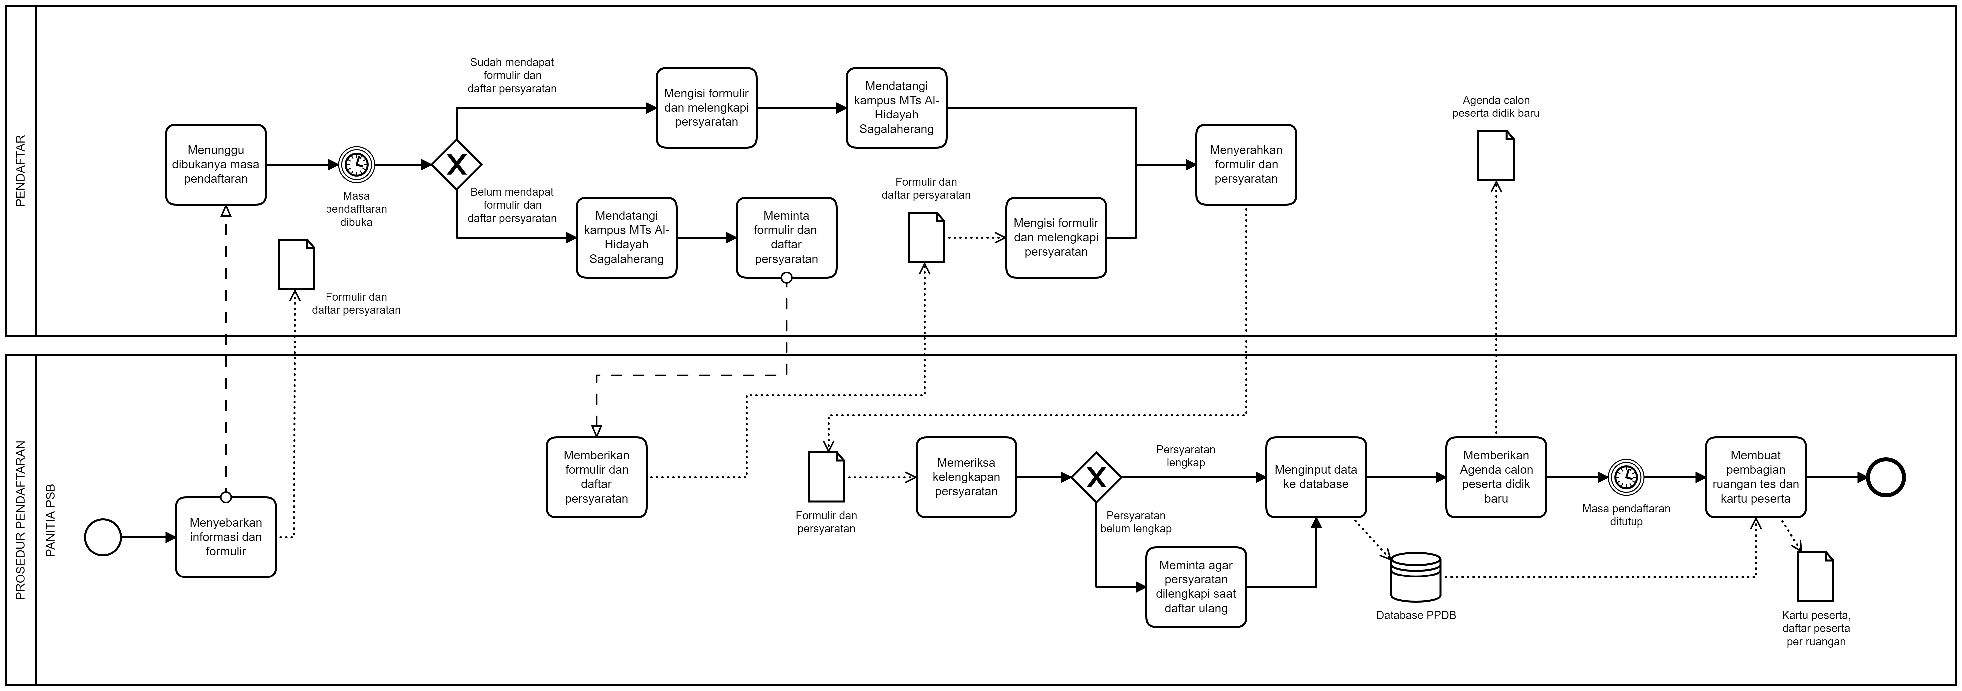

**Gambar 1**. Diagram BPMN sub-proses pendaftaran yang sedang berjalan.

* 1. Model seleksi

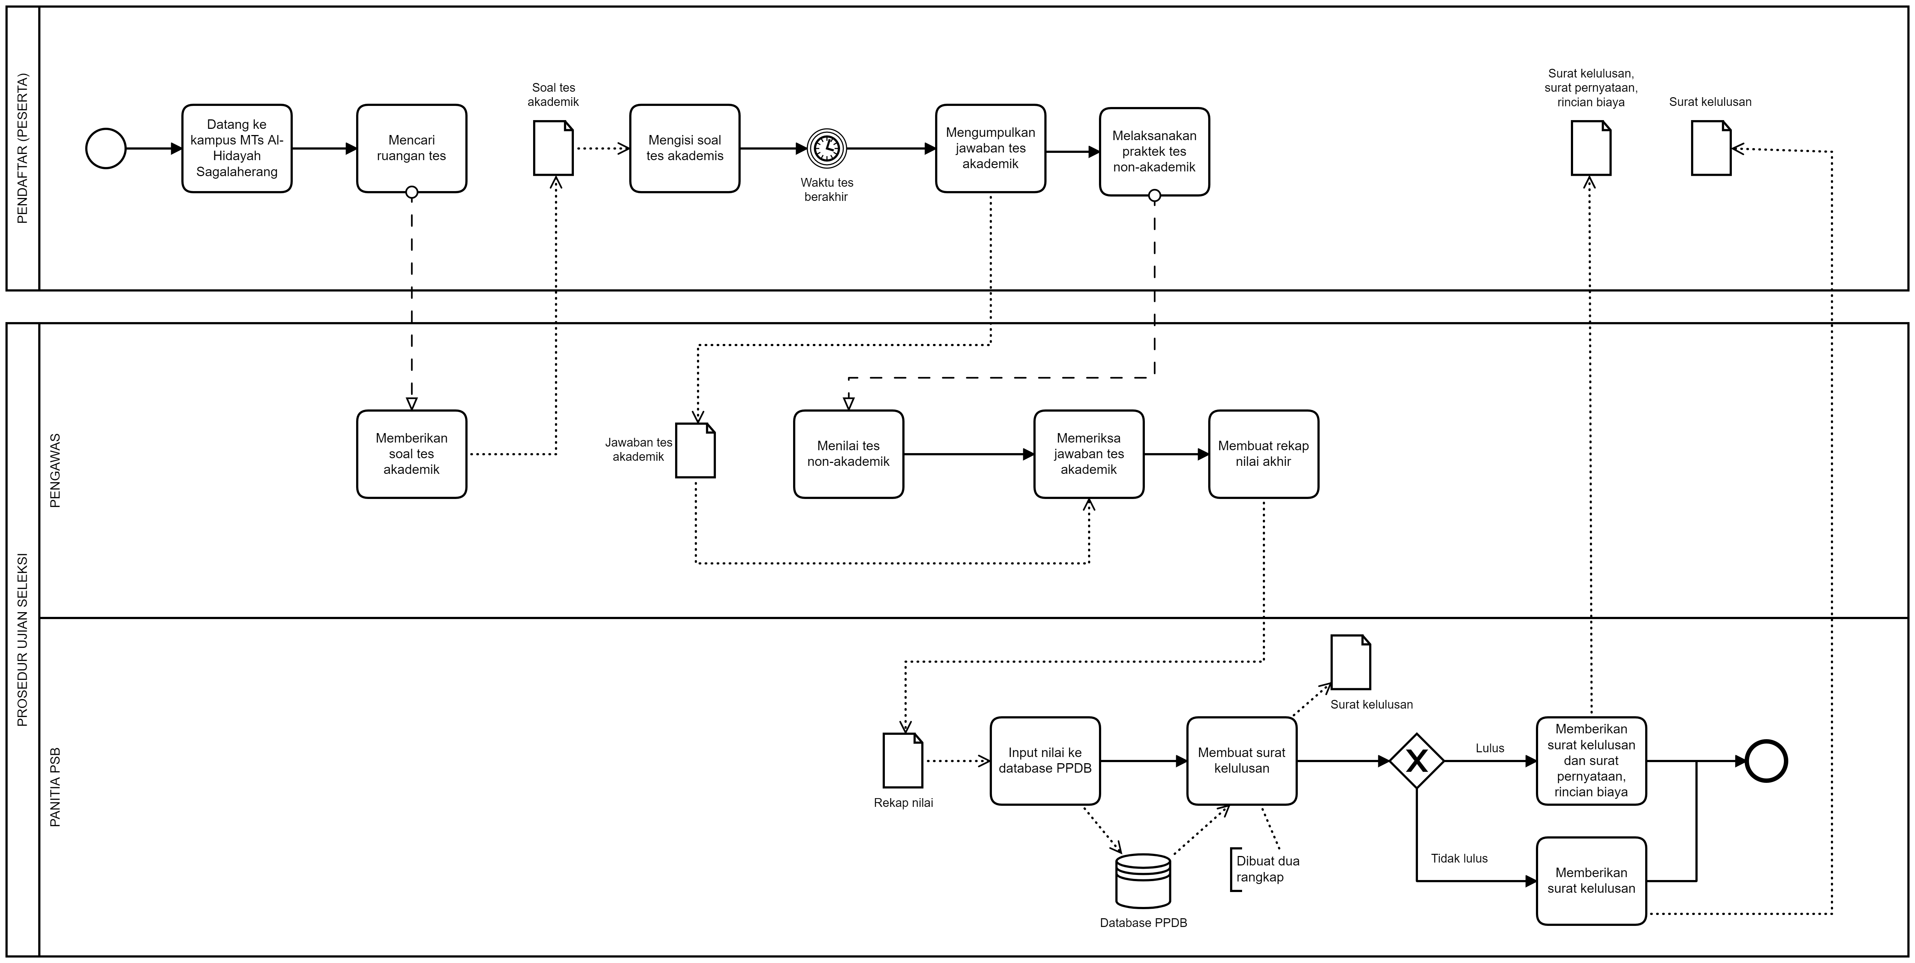

**Gambar 2.** Diagram BPMN sub-proses seleksi yang sedang berjalan.

* 1. Model pendaftaran ulang

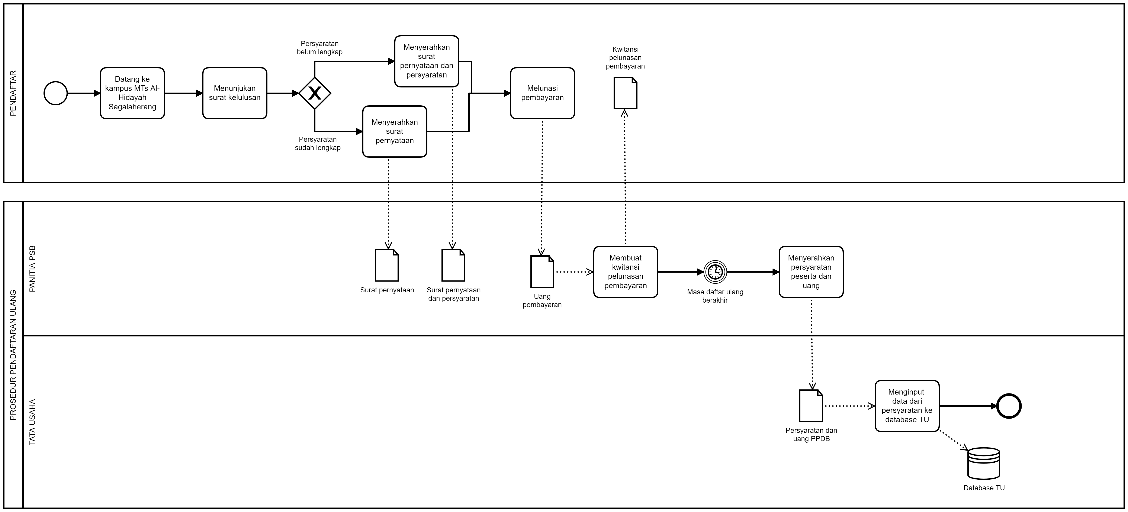

**Gambar 3.** Diagram BPMN sub-proses pendaftaran ulang yang sedang berjalan.

## Identifikasi masalah dan rekomendasi solusi

Dalam mengidentifikasi permasalahan dan solusi ini kami ada beberapa faktor yang dapat dipertimbangkan menurut Ahadi (dalam Dibsi, 2015) seperti dukungan terhadap manajemen, perubahan manajemen, sentralisasi dalam pembuatan keputusan, formalisasi prosedur, budaya organisasi, dan keterlibatan sumber daya manusia yang ada **[12].**

* + Tidak adanya opsi pendaftaran secara online, sehingga pendaftar yang tidak mendapatkan formulir, dan informasi pendaftaran lainnya harus datang ke kampus MTs Al-Hidayah Sagalaherang hanya untuk mendapatkan formulir dan informasi, setelah itu pulang untuk melengkapi persyaratan dan formulir, lalu kembali ke kampus MTs Al-Hidayah Sagalaherang untuk mengumpulkan persyaratan dan formulir. Hal ini sangat menyulitkan pendaftar dan memakan banyak waktu.

Solusi yang dapat digunakan untuk menyelesaikan permasalahan ini adalah dengan menggunakan metode BPA, yaitu dengan membuat sistem informasi pendaftaran berbasis *Web Application* yang dapat menangani masalah penyediaan informasi PSB dan pengisian formulir pendaftaran, Namun pendaftaran online hanya dijadikan sebagai salah satu opsi pendaftaran dikarenakan mengingat latar belakang penggunaan teknologi yang masih belum merata di wilayah tersebut, sehingga banyak pihak yang akan merasa kesulitan jika pendaftaran online menjadi satu-satunya opsi.

* Peserta diminta untuk mengumpulkan persyaratan pada saat pendaftaran. Sedangkan pendaftar belum tentu lolos proses seleksi, sehingga menimbulkan menumpuknya dokumen yang tidak terpakai di bagian arsip,

Solusi dari permasalahan ini adalah dengan menghilangkan pengumpulan persyaratan pada saat pendaftaran dan memfokuskannya pada proses daftar ulang, sehingga tidak terjadi penumpukan berkas yang tidak terpakai yang berasal dari pendaftar yang tidak lolos seleksi. Solusi ini bisa dilakukan karena pada proses pendaftaran data-data yang dibutuhkan hanyalah data umum yang bisa didapatkan dari formulir, selain itu solusi ini juga dapat mendukung pendaftaran secara online.

* Tidak adanya bukti pendaftaran, karena kartu peserta tidak diberikan kepada pendaftar, tapi hanya digunakan untuk menandai tempat duduk pendaftar saat tes seleksi, sehingga tidak adanya bukti pendaftaran. Hal ini memungkinkan adanya pihak yang tidak mendaftar namun mengaku telah mendaftar dan meminta untuk diizinkan mengikuti proses seleksi, atau bahkan diam-diam mengikuti seleksi menggantikan pendaftar yang tidak hadir.

Solusi permasalah ini adalah dengan mencetak kartu peserta tepat setelah pendaftar melakukan pendaftaran, sehingga kartu tersebut dapat dibuat rangkap dua dimana satu diberikan kepada pendaftar sebagai bukti pendaftaran, dan satu lagi dijadikan penanda tempat pada saat pendaftar melakukan tes seleksi. Solusi ini juga dapat dilakukan menggunakan metode BPA dimana setelah pendaftar sukses melakukan pendaftaran melalui *Web Application* yang disediakan, sistem akan otomatis mengirimkan kartu peserta ke email pendaftar untuk dicetak secara mandiri.

* Saat peserta datang untuk melakukan tes seleksi, peserta harus mencari ruangannya dengan mencari namanya pada daftar peserta per ruangan yang terdapat pada jendela setiap ruangan. Hal ini cukup merepotkan peserta dan memakan cukup banyak waktu, dan dengan jumlah peserta yang banyak dapat menjadikan suasana tidak kondusif.

Solusi untuk menangani permasalahan ini adalah dengan menginformasikan ruangan peserta sebelum hari seleksi, cara yang paling efektif adalah dengan memberikan kartu peserta sebelum PSB memasuki proses seleksi, karena dari analisis dokumen bisa dilihat bahwa kartu peserta mengandung informasi sesi dan ruangan peserta. Setelah peserta mengetahui dimana ia akan melakukan tes, peserta hanya tinggal mencari ruangan tersebut, tanpa harus mendatangi ruangan lain.

* Pelaksanaan seleksi on-site tidak cocok dilaksanakan terutama dalam keadaan pandemi, selain itu dalam keadaan normal juga seleksi on-site dapat menimbulkan beberapa permasalahan terutama dalam hal terjadinya manipulasi nilai, atau kelulusan.

Solusi yang modern tentulah dengan menerapkan penerimaan siswa baru secara online, sehingga penilaian dan penyaringan dilakukan oleh sistem secara otomatis, menggunakan sebuah sistem yang dirancang untuk melakukan otomasi seleksi. Otomasi yang dimaksud adalah mulai dari proses pendaftaran, proses seleksi hingga pengumuman hasil seleksi yang dilakukan secara online dan berbasis real-time (Ririn, 2012) **[SKRIPSI**], namun hal ini belum mungkin diimplementasikan di MTs Al-Hidayah Sagalaherang, terutama karena kebanyakan siswa yang mendaftar tidak pernah melakukan tes seperti seleksi secara online, menggunakan komputer ataupun mobille, hal ini diketahui setelah mempelajari metode belajar sekolah dasar di wilayah Sagalaherang selama masa pandemi, dimana proses belajar mengajar kebanyakan masih bermetode konvensional, pembelajaran online hanya dilakukan dengan menggunakan *share* materi atau tugas *via* whatsapp, sehingga dirasa khusus untuk sub-proses seleksi, untuk saat ini dilakukan secara *on-site* masihlah pilihan terbaik.

* Setelah peserta melaksanakan tes seleksi, mer. Hal ini dikarenakan peserta harus menunggu pengawas untuk menghitung nilai setiap peserta lalu menyerahkannya kepada Panitia PSB untuk mencetak hasil kelulusan, dan relatif terhadap jumlah peserta, proses ini bisa memakan waktu cukup lama terutama dalam proses pencetakan surat kelulusan.

Solusi yang bisa dilakukan untuk menyelesaikan masalah ini adalah dengan menggunakan metode BPA, yaitu dengan melakukan pengumuman kelulusan lewat Web Application yang disediakan, dan surat kelulusan seleksi, surat pernyataan siswa dan orang tua, serta daftar rincian biaya dapat dikirimkan ke email pendaftar.

* Apabila jumlah pendaftar melebihi kapasitas ruangan dan kemampuan panitia, proses seleksi tidak akan berjalan dengan kondusif, dan panitia maupun peserta pada akhirnya akan merasa tidak nyaman, sedangkan penetapan kuota maksimal pendaftar dikhawatirkan akan menjadikan calon peserta didik yang potensial gagal mendaftar hanya karena kuota penuh.

Solusi dari permasalahan ini adalah dengan membagi pendaftar dalam beberapa sesi yang berbeda hari, dan melakukan pengumuman kelulusan lewat Web Application PSB yang disediakan.

* Tidak adanya pemberian laporan dari panitia PSB kepada Kepala Madrasah setelah masa penerimaan siswa baru berakhir. Hal ini memungkinkan adanya *miss-information* antara kedua belah pihak.

Solusi yang bisa diterapkan adalah tahapan pembuatan laporan PSB dari Panitia PSB kepada Kepala Madrasah setelah masa Penerimaan Peserta Didik Baru selesai, untuk menghindarkan *miss-information* antara kedua belah pihak.

Metode BPA yang diusulkan dalam solusi untuk permasalahan-permasalahan di setiap proses bisnis diatas dilakukan menggunakan *Web Application*. Hal ini diambil dengan pertimbangan bahwa *Web Application* merupakan aplikasi yang paling mudah digunakan, alasan pertama adalah karena *Web Application* dapat digunakan di berbagai *platform*, alasan kedua adalah *Web Application* tidak harus diunduh untuk digunakan, lalau *Web Application* juga dapat lebih mudah di *maintenence.*

# Kesimpulan

Sistem penerimaan siswa baru yang sedang berjalan masih memiliki beberapa celah dan kekurangan, sehingga masih banyak kesempatan pengembangan yang dapat dilakukan. Pengembangan sistem penerimaan siswa baru yang lebih modern dengan menerapkan metode BPA dengan merancang *web-based information system* tentu merupakan solusi yang dapat menyelesaikan kebanyakan masalah yang telah teridentifikasi, namun dengan mempertimbangkan kemampuan SDM, dan ketersediaan infrastruktur di MTs Al-Hidayah Sagalaherang, penerimaan siswa baru belum dimungkinkan untuk dilaksanakan secara daring sepenuhnya, sehingga penerapan metode BPI untuk menjadi solusi beberapa permasalahan yang ada dirasa lebih baik, sehingga sistem *hybrid* antara sistem konvensional dan sistem modern merupakan solusi yang paling cocok untuk diterapkan dalam penerimaan siswa baru di MTs Al-Hidayah Sagalaherang saat ini.

# Ucapan terimakasih

Kami ingin menyampaikan terimakasih kepada seluruh pihak yang dengan bantuannya penelitian ini dapat terlaksanan, terutama kepada pihak MTs Al-Hidayah Sagalaherang yang mana telah memberikan begitu banyak bantuan mulai dari data, waktu, hingga tempat penelitan.

# Kontribusi penulis

Penulis 1 melakukan wawancara, membuat model sistem yang berjalan, serta melakukan identifikasi masalah dan solusi; Penulis 2 melakukan analisis dokumen dan pengumpulan referensi; penulis 3 membuat gambaran umum metode penelitian, dan menyusun pendahuluan.

# Daftar Pustaka

Dibsi, B. S., Priyandari, Y. & Zakaria, R., 2015. Perancangan Business Process dan Standard Operating Procedure (SOP) dengan Metode Business Process Improvement (BPI). *Performa,* 14(2), pp. 107-116.

I., Hidayah, F. & K., 2020. Pemodelan Proses Bisnis Menggunakan Business Process Modelling Notation (BPMN) (Studi Kasus Unit Penelitian dan Pengabdian Kepada Masyarakat (P2KM) Akademi Komunitas Negeri Putra Sang Fajar Blitar). *BRILIANT: Jurnal Riset dan Konseptual,* 5(1), pp. 69-76.

Ningtiyas, R. K., Pulansari, F. & Hayati, K. R., 2018. Penerapan Business Process Management (BPM) (Studi Kasus: Proses Bisnis Mengeksekusi dan Mengelola Rencana Penjualan di Divisi Niaga PT PJB Services). *Jurnal Teknologi,* 11(1), pp. 65-71.

Nugraha, D., Daningrum, V., A. & Fiqar, T. P., 2019. Pemodelan Proses Bisnis Penggajian Pada PT. Bumi Sawindo Permai. *Jurnal Ilmiah Teknologi Informasi,* 17(1), pp. 12-20.

Nurhayati, L. & Setiadi, D., 2017. Pemodelan Proses Bisnis (Studi Kasus PD. Simpati Sumedang). *Jurnal Ilmu-ilmu Informatika dan Manajemen,* 11(1), pp. 40-50.

Yohana, N. D. & Marisa, F., 2018. Perancangan Proses Bisnis Sistem Human Resource Management (HRM) Untuk Meningkatkan Kinerja Pegawai. *Jurnal Informatika Merdeka Pasuruan,* 3(2), pp. 23-32.

Yunitarini, R. & R, F. H., 2016. Pemodelan Proses Bisnis Akademik Teknik Informatika Universitas Trunojoyo Dengan Business Process Modelling Notation (BPMN). *Jurnal SimanteC,* V(2), pp. 93-100.